**Окружающий мир.**

**Старшая группа 5-6 лет.**

**Тема:** Путешествие в прошлое телефона.

**Цель:** Обогащение представлений детей о мире окружающих предметов и побуждение к творческой деятельности на основе использования информации, полученной на занятии.

**Задачи:**

1. Познакомить детей с историей появления и развития телефона, расширять знания о средствах связи.

2. Закрепить правила речевого этикета при общении по телефону, знание номеров телефонов служб экстренной помощи: пожарной, милиции, скорой помощи.

3. Развивать внимание, воображение, память через дидактические игры и упражнения.

4. Воспитывать аккуратность при выполнении работ.

**Ход занятия.**

Ребята, приглашаю вас в прошлое телефона.

Давным-давно, когда люди жили в пещерах и одевались в шкуры животных, они не умели говорить, но им приходилось общаться друг с другом. Как вы думаете, они общались при помощи телефона? А как они это делали? (Ответ: жестами, мимикой).

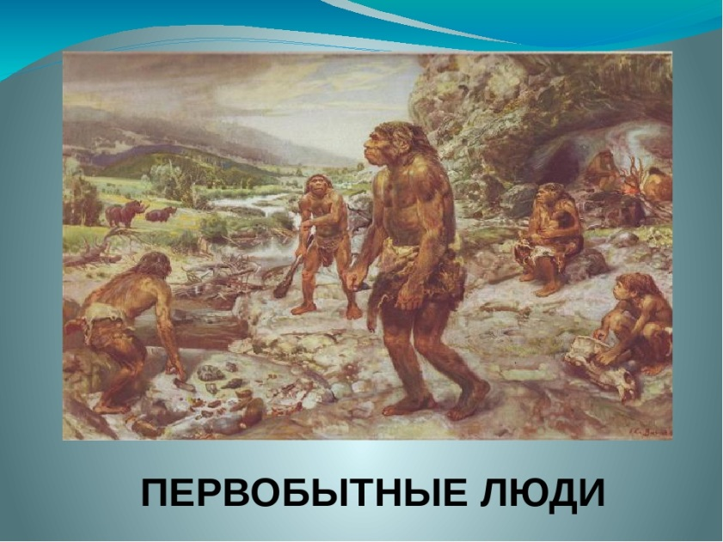

Давайте, и мы попробуем.

Как вы думаете, ребята, легко ли было так общаться?

Шло время, люди научились говорить, строили себе жилища, разводили хозяйство и продолжали искать новые способы передачи информации.

Если необходимо было сообщить какую-то новость в другую деревню, люди забирались на высокую гору и разводили костер, позже использовали звуки барабанов, сигнальных труб, колокола. Все узнавали, что произошло какое-то событие, реагировали на это. Потом были пешие гонцы, почтовые голуби и т.д. Удобны ли были эти способы? Почему?

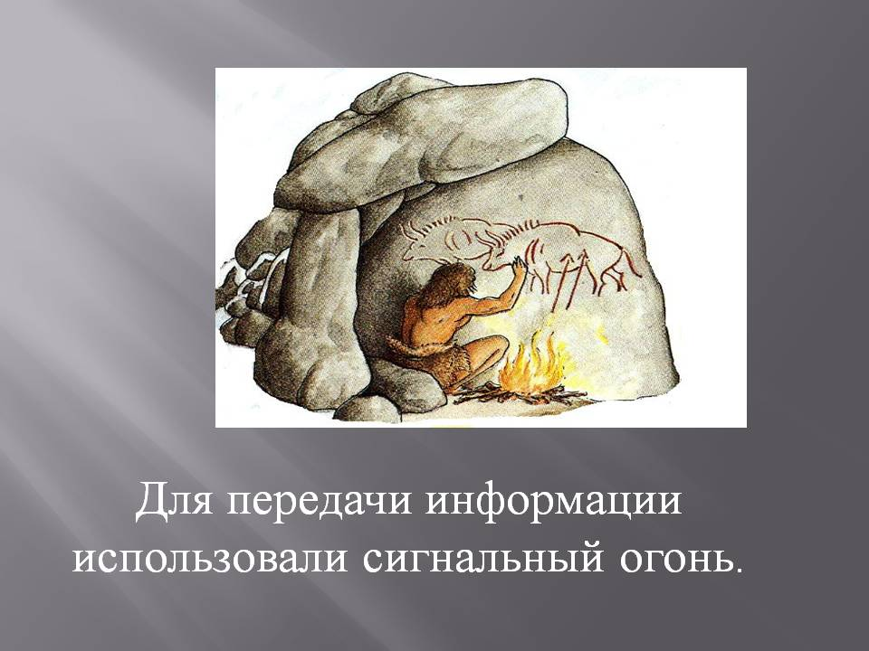

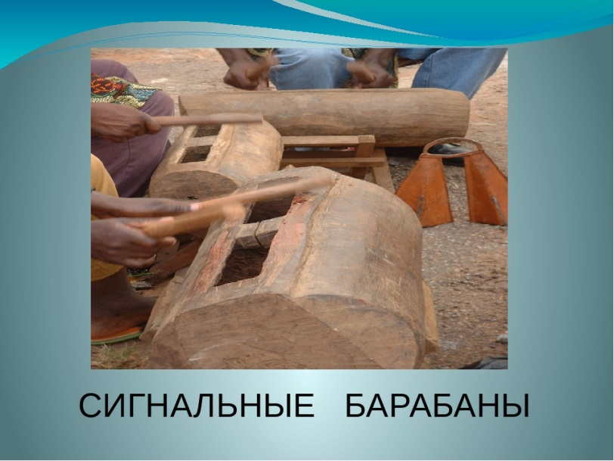

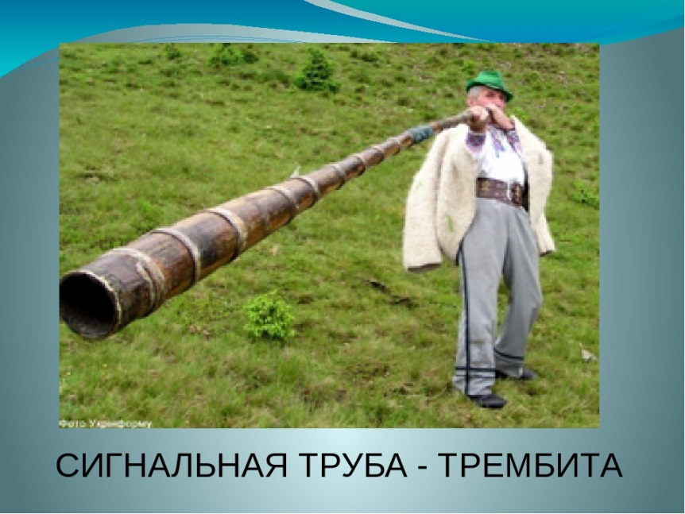

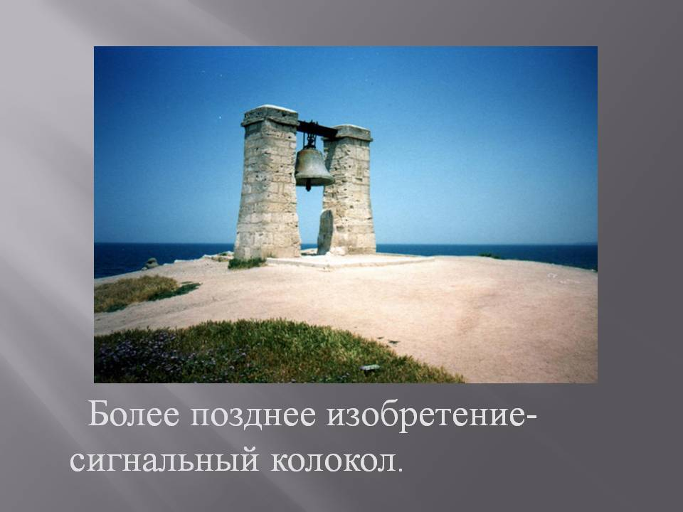

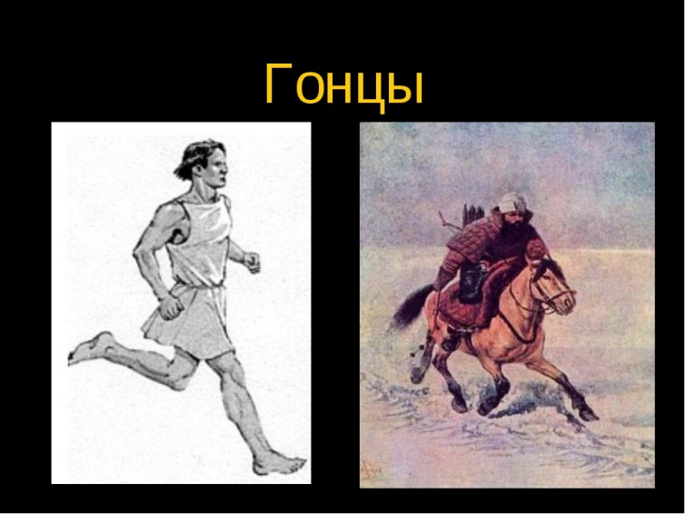

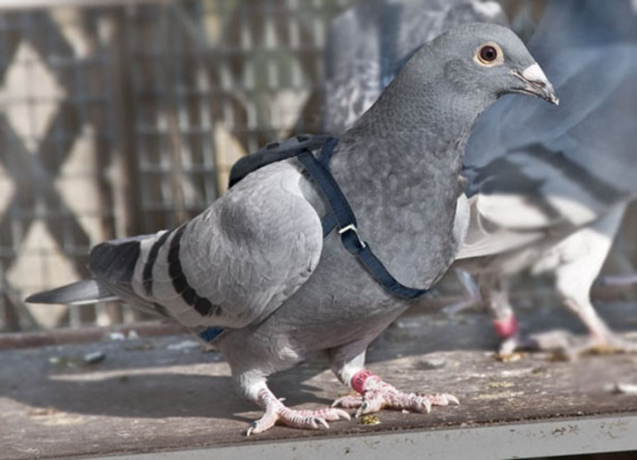

Но время шло. И вот был изобретен первый аппарат, он представлял собой две трубки, похожие на воронки, которые соединялись между собой длинным проводом. В одну трубку говорили, другую прикладывали к уху. Этот аппарат назвали «ТЕЛЕФОН Белла». Что необычного для нас в этом телефоне?

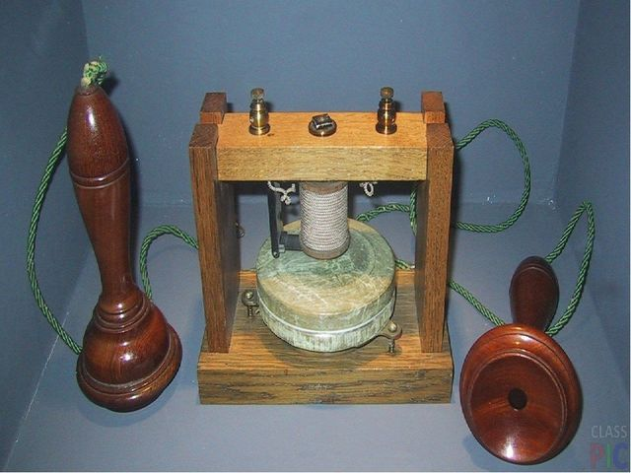

Слово «телефон» означает: первая часть «теле» - далеко, вторая часть – «фон» - звук. При помощи этого аппарата звук можно было услышать очень далеко.

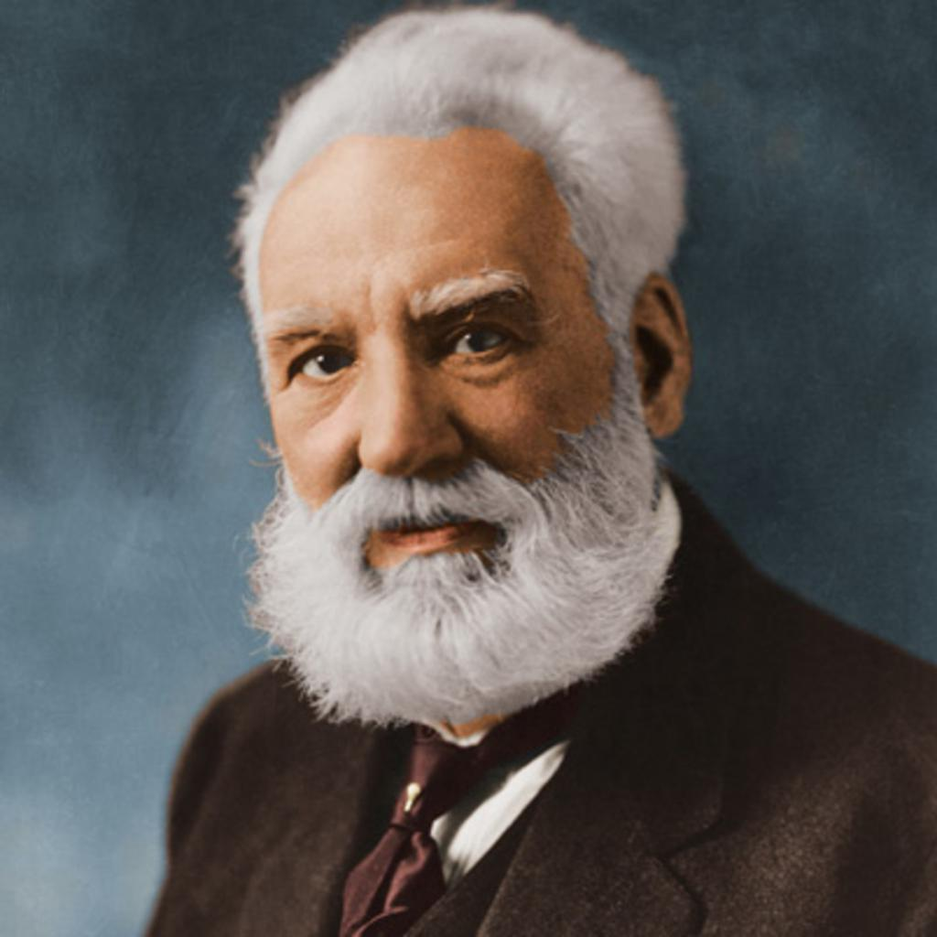 Александер Грейам Белл – канадский изобретатель.

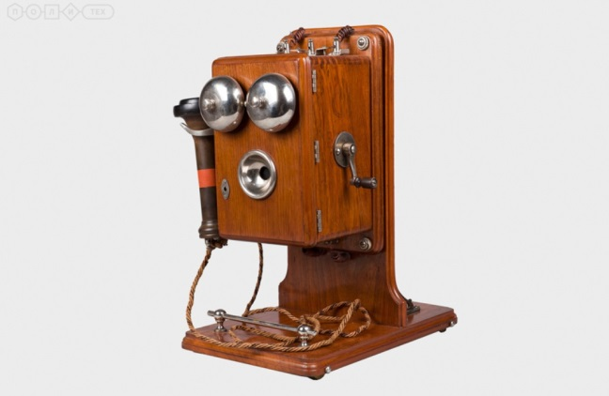 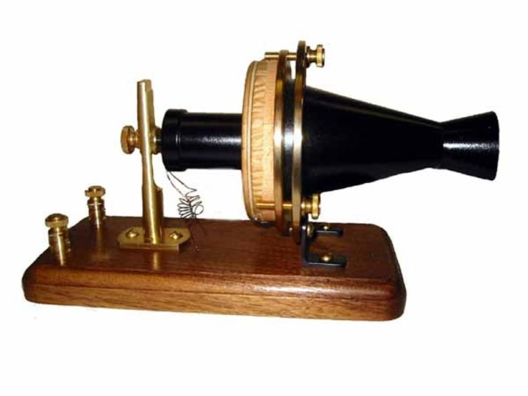

Позднее виды телефонов менялись и люди изобрели телефоны с диском, для набора номера, палец вставляли в отверстия на диске, помеченные цифрами и крутили диск.

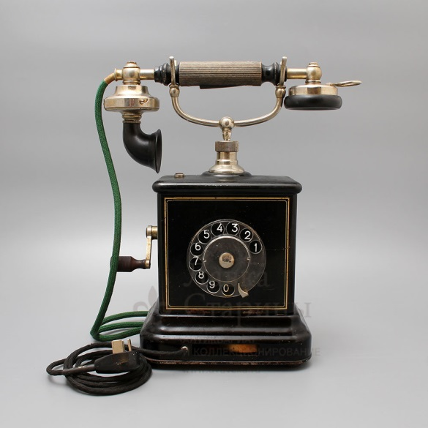 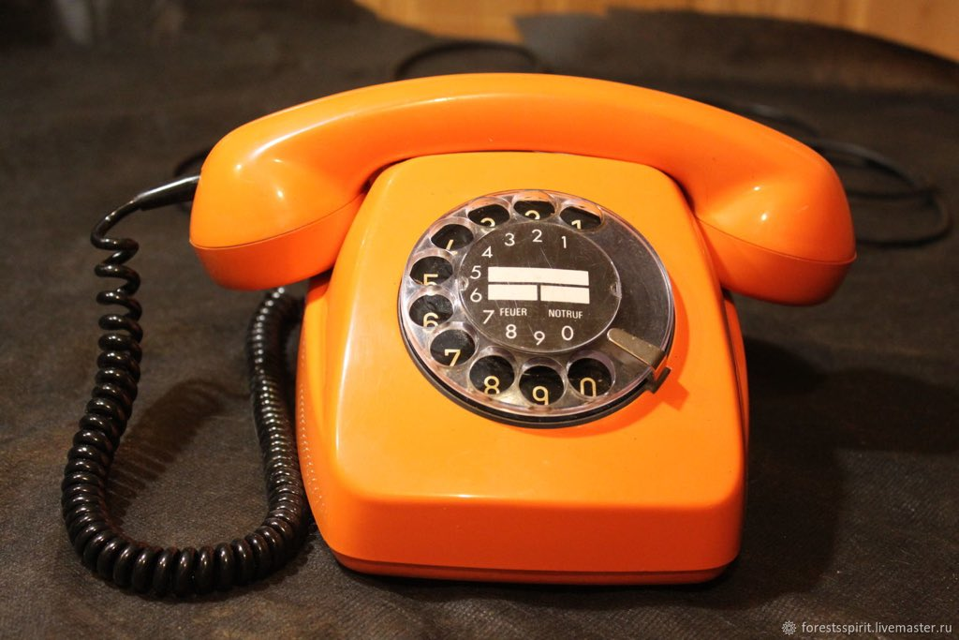

Это было не очень удобно: уставал палец, диск вращался медленно. Поэтому диск заменяли кнопками. У многих такие телефоны есть и сейчас, но таким аппаратом можно было пользоваться, находясь в помещении, с собой его взять нельзя. Почему?

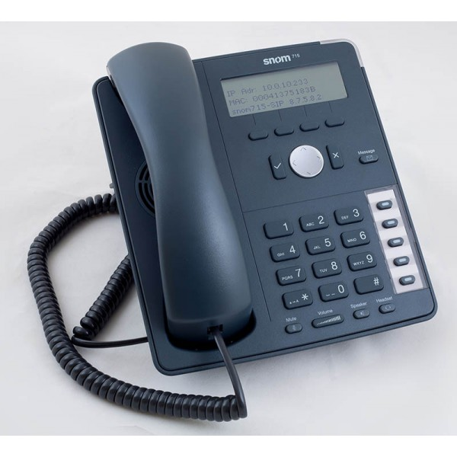

Ученые снова стали думать, как телефон сделать удобным для общения и передачи информации. И вот изобрели мобильный телефон. Почему люди во всем мире пользуются им?

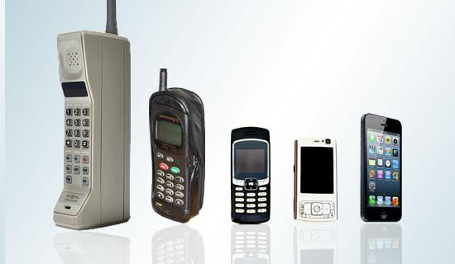

Действительно, мобильный – означает переносной его можно брать с собой и общаться, где бы ты не находился.

Ребята, давайте рассмотрим телефонные аппараты: покажите телефон с диском, кнопочный телефон. В некоторые более современные аппараты были встроены автоответчики, если нас нет дома, человек, который вам звонил, мог оставить сообщение для вас.

**«Телефонный» этикет.**

Ребята, а вы умеете правильно разговаривать по телефону?

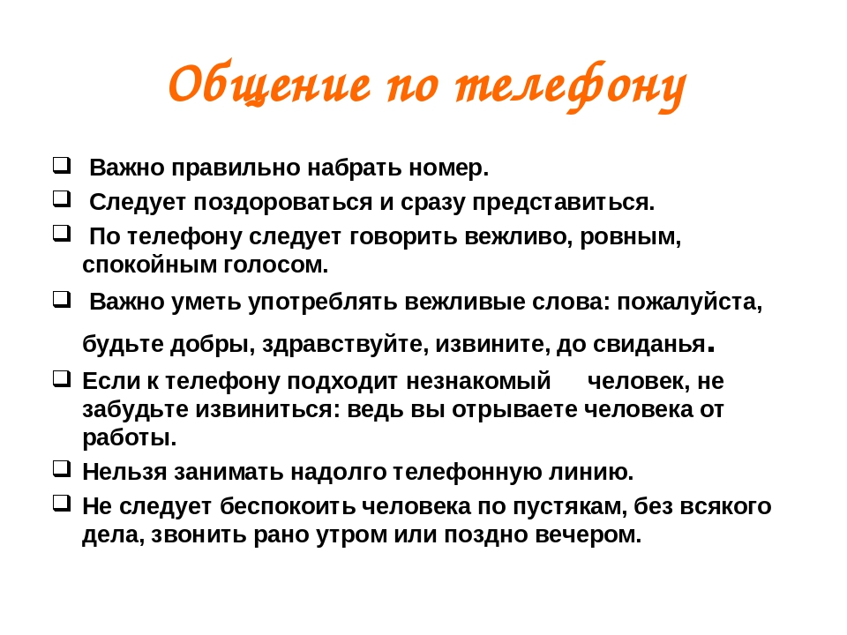

**Безопасность.**

Ребята, какие номера должен знать каждый человек в нашей стране?

телефоны служб: пожарной службы - 01, милиция - 02, скорая помощь - 03.

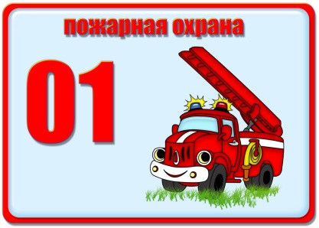 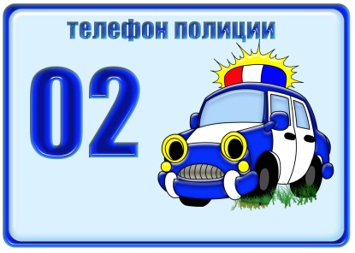 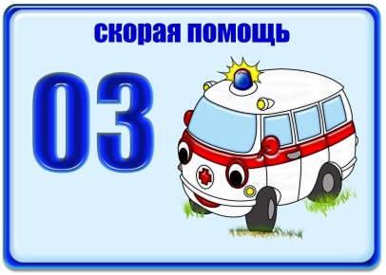

**Заключительная часть:**

Ребята, что нового вы сегодня узнали на занятии?

Что было для вас особенно трудным? Как вы справились с трудностями? Где мы можем использовать наши «необычные телефоны»?

А еще, ребята, хотелось бы узнать какие необычные истории, связанные с телефоном, произошли с вашими близкими. Расспросите их об этом.

**Ребята, вы сегодня были молодцы! Наше занятие окончено!**

**БУДЬТЕ ЗДОРОВЫ!**